**Потеруха Настасья Михалова (Paciaruchowna Nastazyja)**

8 ноября 1813 г – крещение (НИАБ 136-13-894, лист 87об, №35/1813-р (ориг)).

**НИАБ 136-13-894:** Лист 87об. **Метрическая запись №35/1813-р (ориг).**

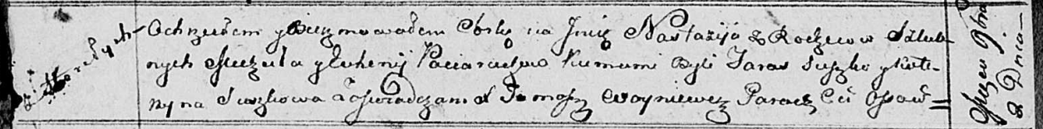

Осовская Покровская церковь. 8 ноября 1813 года. Метрическая запись о крещении.

Paciaruchowna Nastazyja – дочь родителей с деревни Горелое.

Paciarucha Michał – отец.

Paciaruchowa Euhenija – мать.

Suszko Taras – кум.

Suszkowa Katerzyna – кума.

Woyniewicz Tomasz – ксёндз.